**Московский государственный технический**

**университет им. Н.Э. Баумана**

Факультет «Информатика и системы управления»

Кафедра ИУ5 «Системы обработки информации и управления»

Лабораторная работа №3

по курсу «Разработка интернет-приложений»

«Функциональные возможности языка Python»

|  |  |  |
| --- | --- | --- |
| Выполнил: |  | Проверил: |
| студент группы ИУ5-53 |  | Юрий Евгеньевич Гапанюк |
| Коноваликова Светлана |  |  |
| Подпись и дата:  18.01.2022 |  | Подпись и дата: |

Москва, 2022 г.

**Задание:**

1. Задание лабораторной работы состоит из решения нескольких задач.
2. Файлы, содержащие решения отдельных задач, должны располагаться в пакете lab_python_fp. Решение каждой задачи должно раполагаться в отдельном файле.
3. При запуске каждого файла выдаются тестовые результаты выполнения соответствующего задания.

**Задача 1 (файл field.py)**

Необходимо реализовать генератор field. Генератор field последовательно выдает значения ключей словаря. Пример:

В качестве первого аргумента генератор принимает список словарей, дальше через *args генератор принимает неограниченное количествово аргументов.

Если передан один аргумент, генератор последовательно выдает только значения полей, если значение поля равно None, то элемент пропускается.

Если передано несколько аргументов, то последовательно выдаются словари, содержащие данные элементы. Если поле равно None, то оно пропускается. Если все поля содержат значения None, то пропускается элемент целиком.

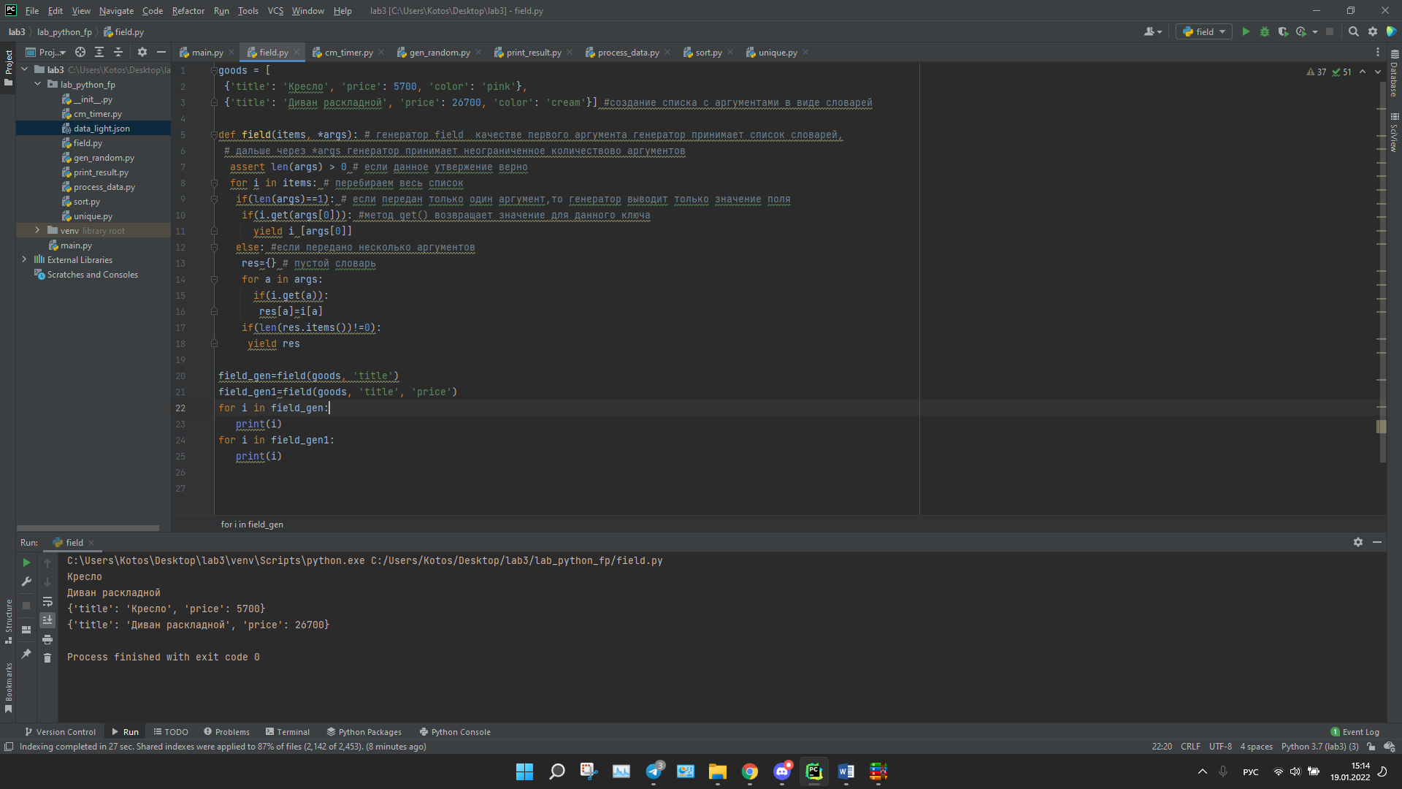

**Задача 2 (файл gen_random.py)**

Необходимо реализовать генератор gen_random(количество, минимум, максимум), который последовательно выдает заданное количество случайных чисел в заданном диапазоне от минимума до максимума, включая границы диапазона. Пример:

gen_random(5, 1, 3) должен выдать 5 случайных чисел в диапазоне от 1 до 3, например 2, 2, 3, 2, 1

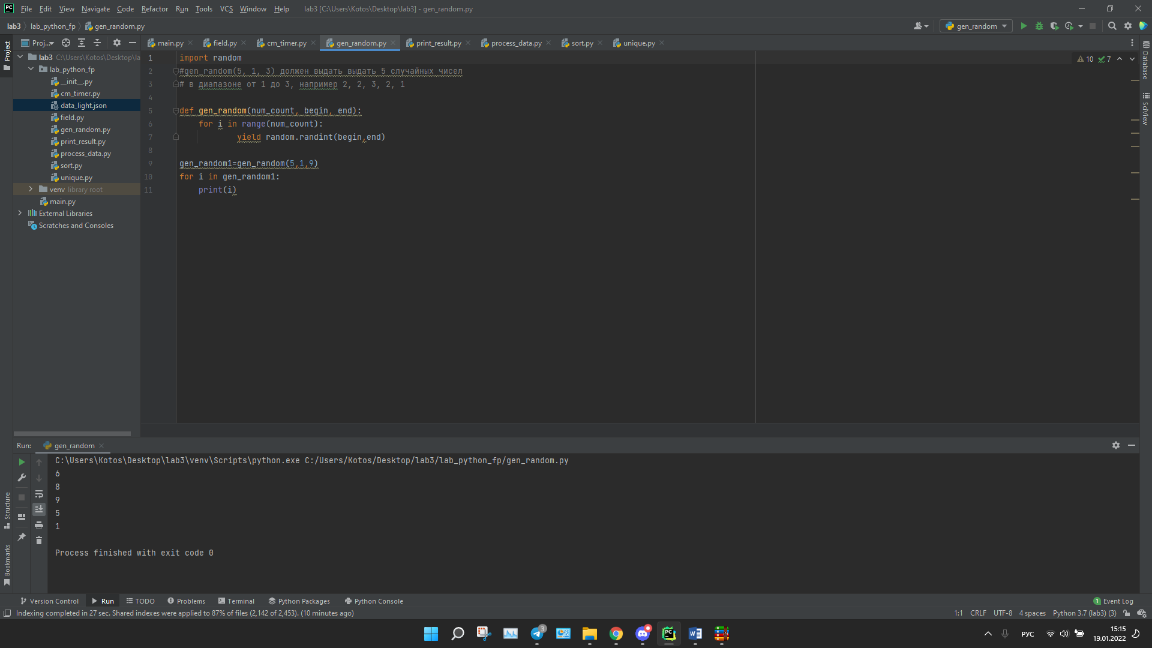

**Задача 3 (файл unique.py)**

Необходимо реализовать итератор Unique(данные), который принимает на вход массив или генератор и итерируется по элементам, пропуская дубликаты.

Конструктор итератора также принимает на вход именованный bool-параметр ignore_case, в зависимости от значения которого будут считаться одинаковыми строки в разном регистре. По умолчанию этот параметр равен False.

При реализации необходимо использовать конструкцию **kwargs.

Итератор должен поддерживать работу как со списками, так и с генераторами.

Итератор не должен модифицировать возвращаемые значения.

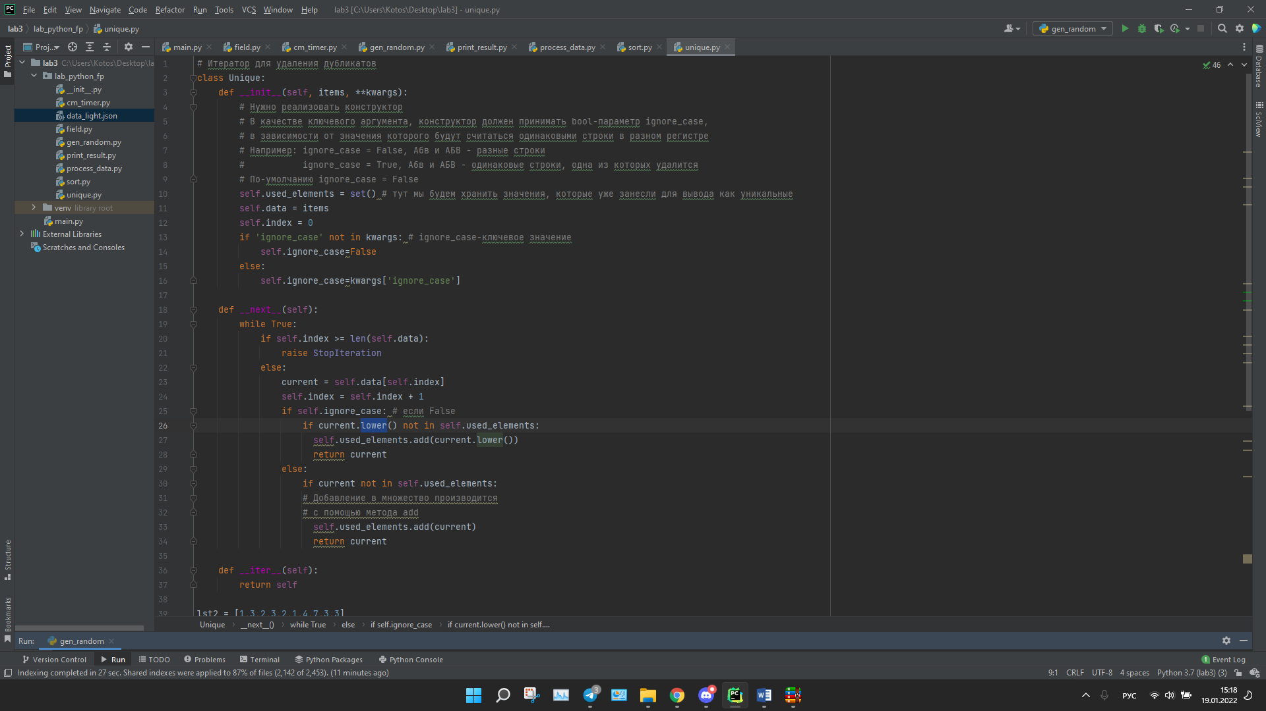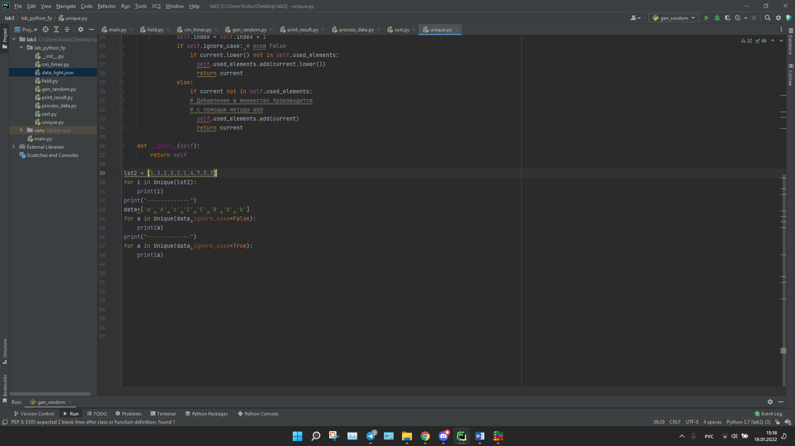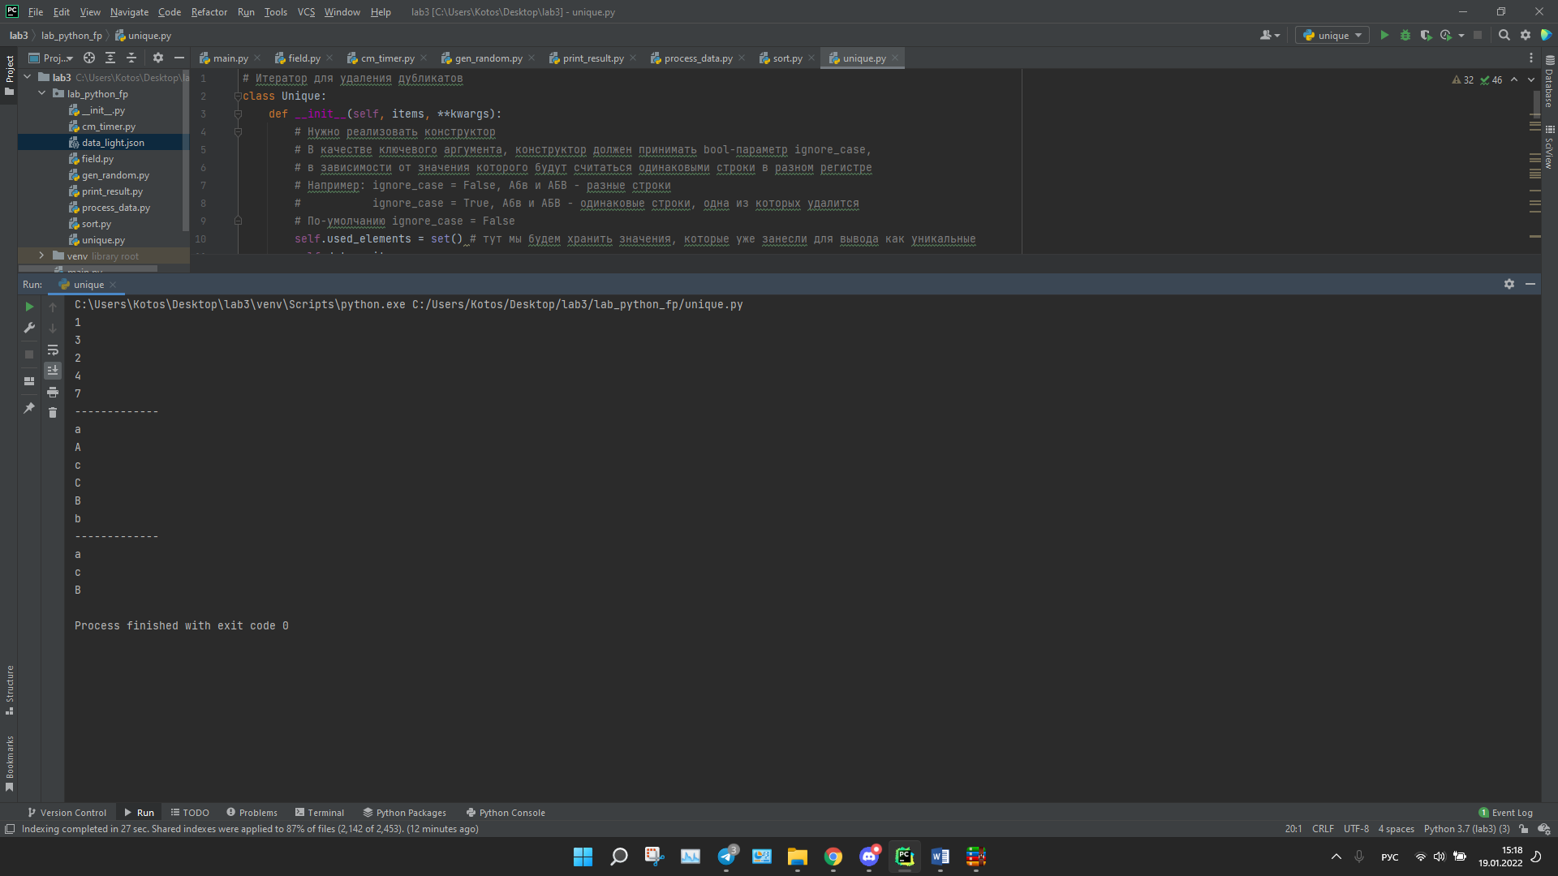

**Задача 4 (файл sort.py)**

Дан массив 1, содержащий положительные и отрицательные числа. Необходимо одной строкой кода вывести на экран массив 2, которые содержит значения массива 1, отсортированные по модулю в порядке убывания. Сортировку необходимо осуществлять с помощью функции sorted. Пример:

data = [4, -30, 30, 100, -100, 123, 1, 0, -1, -4]

Вывод: [123, 100, -100, -30, 30, 4, -4, 1, -1, 0]

Необходимо решить задачу двумя способами:

1. С использованием lambda-функции.
2. Без использования lambda-функции.

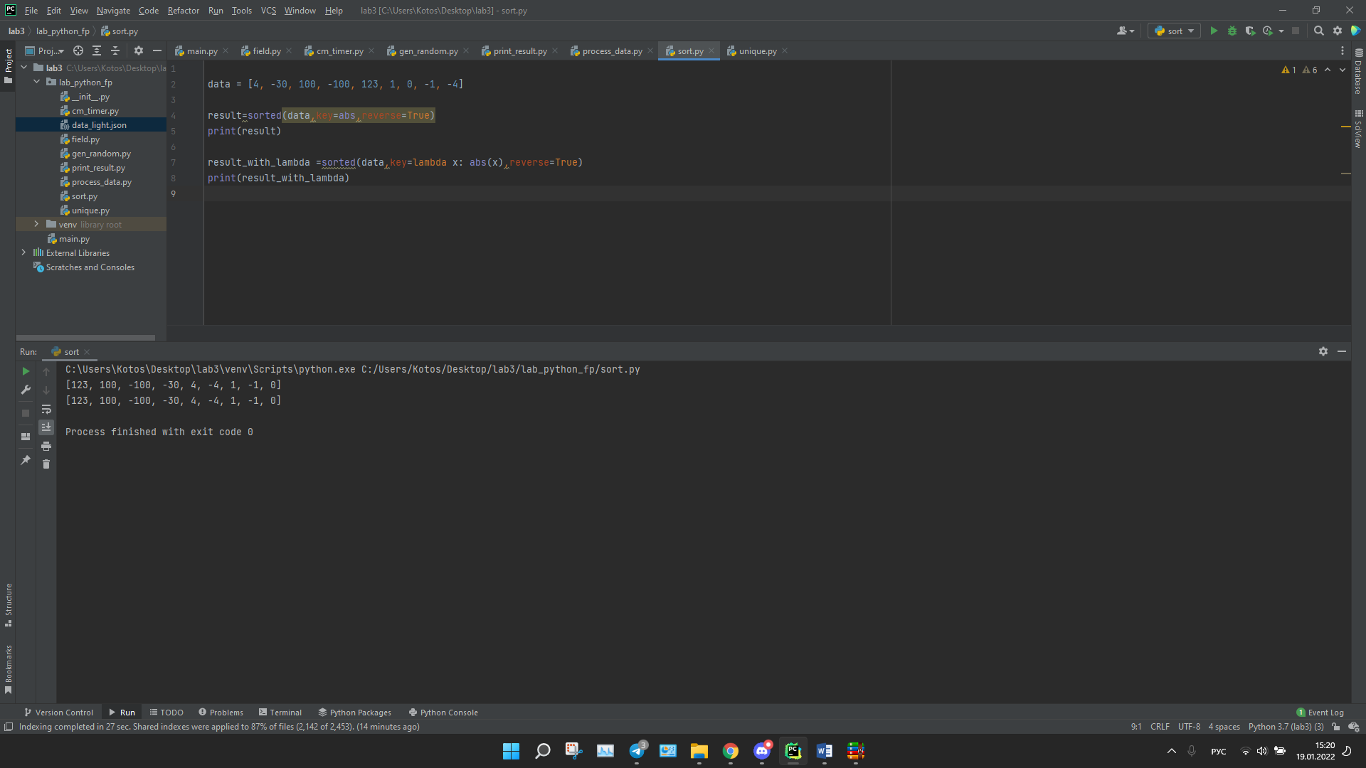

**Задача 5 (файл print_result.py)**

Необходимо реализовать декоратор print_result, который выводит на экран результат выполнения функции.

Декоратор должен принимать на вход функцию, вызывать её, печатать в консоль имя функции и результат выполнения, после чего возвращать результат выполнения.

Если функция вернула список (list), то значения элементов списка должны выводиться в столбик.

Если функция вернула словарь (dict), то ключи и значения должны выводить в столбик через знак равенства.

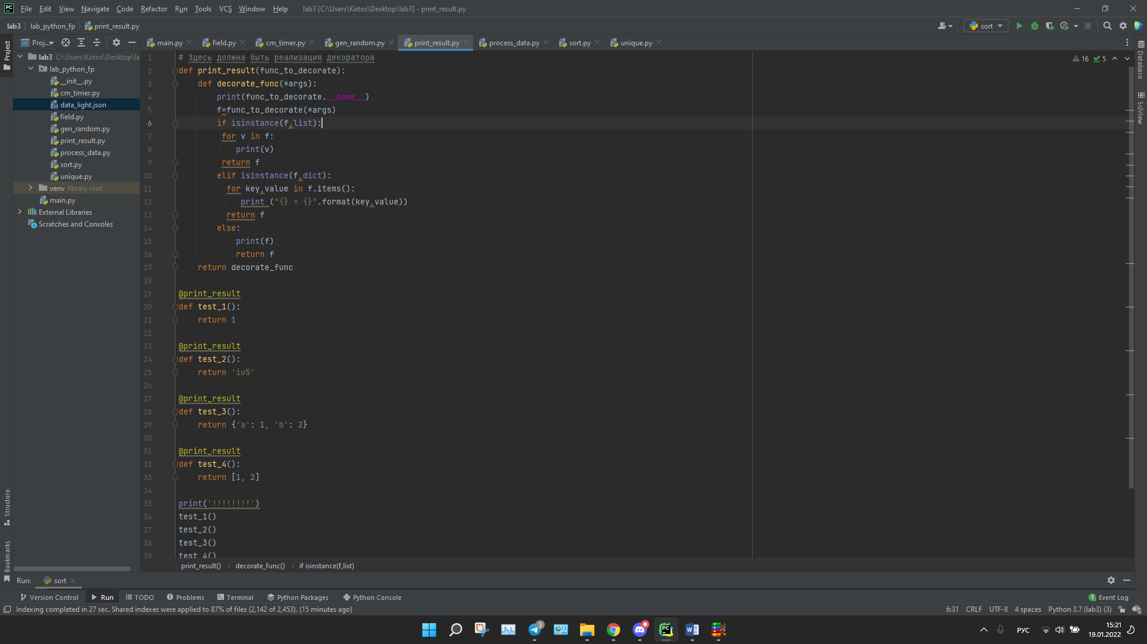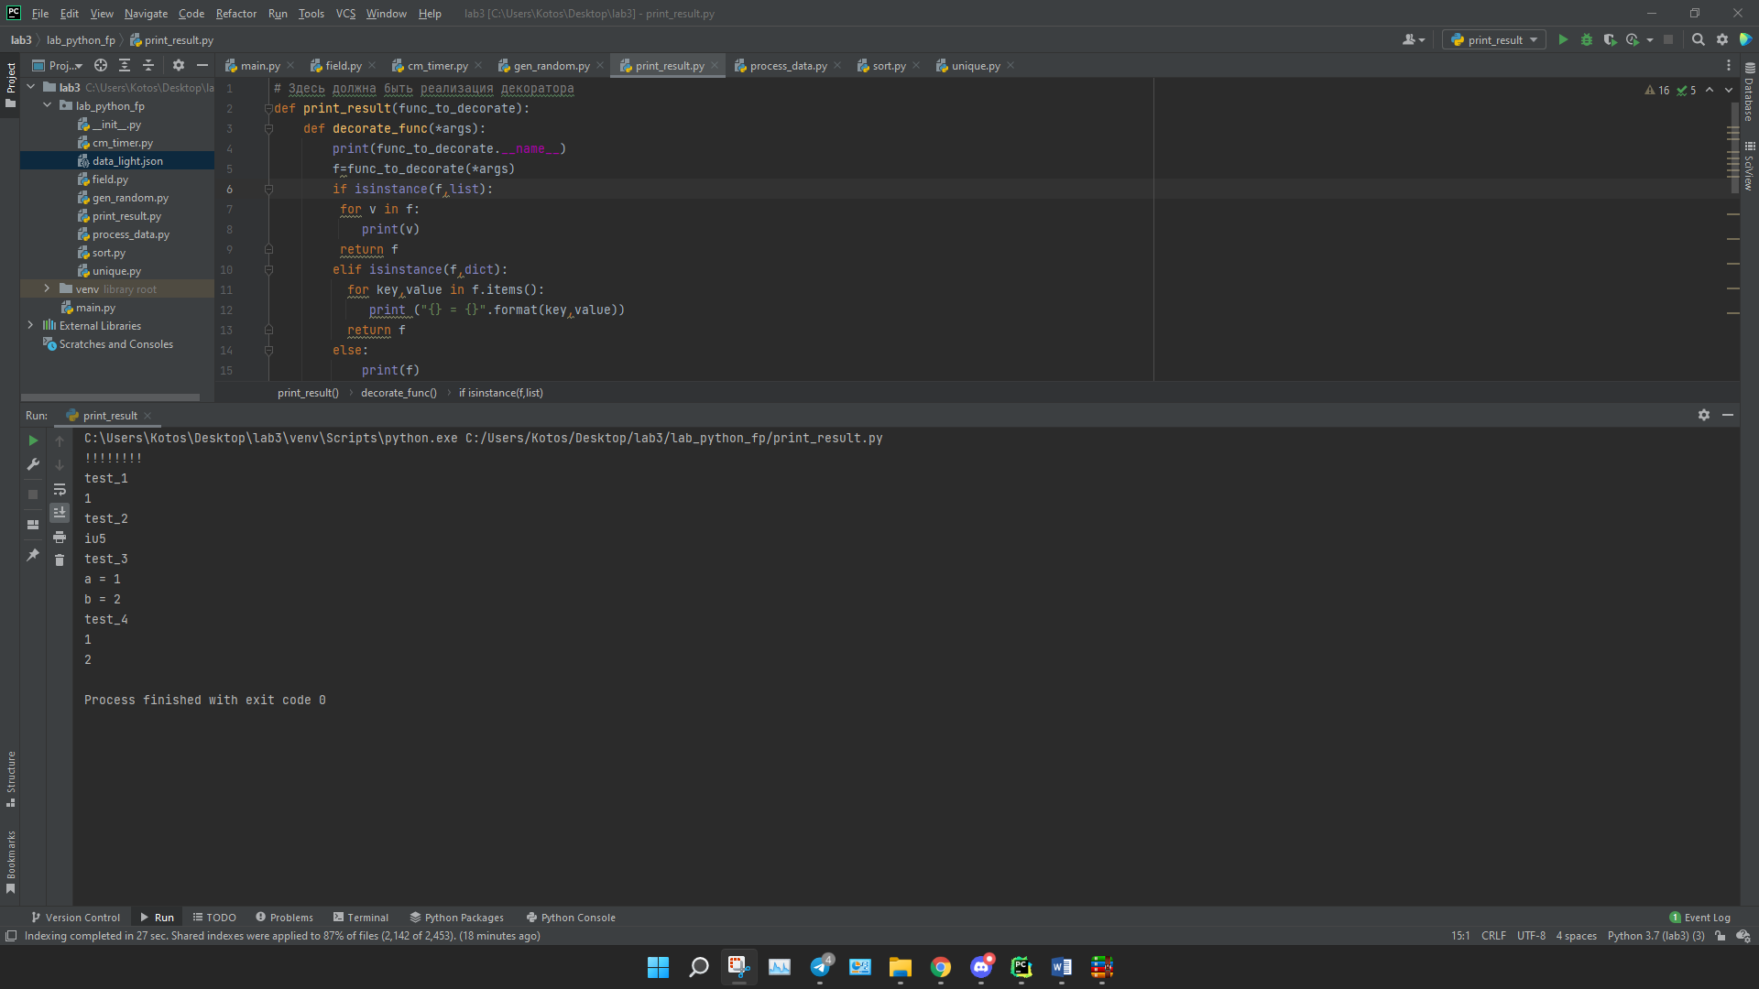

**Задача 7 (файл process_data.py)**

В предыдущих задачах были написаны все требуемые инструменты для работы с данными. Применим их на реальном примере.

В файле data_light.json содержится фрагмент списка вакансий.

Структура данных представляет собой список словарей с множеством полей: название работы, место, уровень зарплаты и т.д.

Необходимо реализовать 4 функции - f1, f2, f3, f4. Каждая функция вызывается, принимая на вход результат работы предыдущей. За счет декоратора @print_result печатается результат, а контекстный менеджер cm_timer_1 выводит время работы цепочки функций.

Предполагается, что функции f1, f2, f3 будут реализованы в одну строку. В реализации функции f4 может быть до 3 строк.

Функция f1 должна вывести отсортированный список профессий без повторений (строки в разном регистре считать равными). Сортировка должна игнорировать регистр. Используйте наработки из предыдущих задач.

Функция f2 должна фильтровать входной массив и возвращать только те элементы, которые начинаются со слова “программист”. Для фильтрации используйте функцию filter.

Функция f3 должна модифицировать каждый элемент массива, добавив строку “с опытом Python” (все программисты должны быть знакомы с Python). Пример: Программист C# с опытом Python. Для модификации используйте функцию map.

Функция f4 должна сгенерировать для каждой специальности зарплату от 100 000 до 200 000 рублей и присоединить её к названию специальности. Пример: Программист C# с опытом Python, зарплата 137287 руб. Используйте zip для обработки пары специальность — зарплата.

